Evaluering af arbejdet med den pædagogiske læreplan | 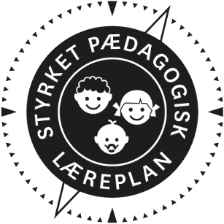
  - Fribørnehuset Øster Jølby
  - 2023-2024



Arbejdet med den pædagogiske læreplan | 

”Lederen af dagtilbuddet er ansvarlig for at etablere en evalueringskultur i dagtilbuddet, som skal udvikle og kvalificere det pædagogiske læringsmiljø.”
”Med evalueringskultur i dagtilbuddet forstås, at lederen har ansvar for, at det pædagogiske personale og ledelsen løbende forholder sig refleksivt til, hvordan de pædagogiske læringsmiljøer understøtter børnegruppens trivsel, læring, udvikling og dannelse.”
Den styrkede pædagogiske læreplan, Rammer og indhold, s. 50-51

Hvilke dele af vores pædagogiske læringsmiljø har vi særligt haft fokus på over de sidste 2 år?
Her kan I opliste, hvad I har haft særligt fokus på som en del af arbejdet med læreplanen, fx morgenstund, leg, social udvikling. I kan også indsætte billeder eller andet fra jeres arbejde.
Vi har haft fokus på relationer, at få grønne spirer kørt mere ind som en fast del af hverdagen, at få lavet små børnegrupper, legemiljøer og læringsmiljøer. Vi er blevet mere bevidste om at få lavet dokumentation og at evaluere på vores praksis.
Vi har valgt at lave små børnegrupper, da vi mener at det giver plads og ro til fordybelse til både børn og voksne. Børnegrupperne bliver delt op, hvor det er aldersopdelt alt efter aktiviteter, det giver børnene mulighed for at danne relationer børnene imellem og til de forskellige voksne. Det skaber tryghed for barnet og børnene bliver set og hørt. Vi bruger de forskellige rum og følger børnenes spor, f.eks. i børnehaven er d er blevet lavet et puderum, for at give børnene plads og mulighed for at skabe muligheder til både vilde og stille lege.
F.eks. grønne spirer, der er kommet en rød tråd mellem husene, vi har nogen fælles projekter (naturens uge)
Vi har blandt andet arbejdet med:
Naturens uge
En verden af vand
Biodiversitet
Hav og fjord
Affaldsindsamling
Vind og vejr

Hvordan har vi organiseret vores evalueringskultur?
Her kan I kort beskrive jeres arbejde med at etablere en systematisk evalueringskultur. I kan fx beskrive, hvordan, hvor ofte og i hvilke fora I drøfter, reflekterer over og evaluerer jeres pædagogiske praksis. I kan også beskrive, om I arbejder med særlige metoder, fx Redskab til selvevaluering, Tegn på læring, Redskab til forankringsproces eller om I arbejder eksperimenterende eller undersøgende med en særlig tilgang.
Vi evaluerer på personale møder og på vores lille møder. Vi bruger SMTTE modellen, lærerplaner, skema til handling. Når der har været tilsyn, skal vi lave en handleplan og det er blevet en naturlig del at reflektere over praksis.
SMTTE moddelen er også blevet et naturligt redskab i hverdagen og bliver brugt over store som små aktiviteter. De forskellige modeller hænger rundt omkring i husene.
F.eks. til grønne spirer er der kommet to tovholdere på. Det har vi gjort for at der hvert år skal dokumenteres hvad vi laver inden for grønne spirer området, for at bibeholde vores flag.

Hvordan har vi arbejdet med vores lokale skriftlige læreplan?
Her kan I kort skrive, hvordan I har grebet arbejdet an, fx om I har lavet workshop, gennemført konkrete evalueringer, haft oplæg fra interne eller eksterne. I kan også indsætte billeder eller lignende.
Det er afdelingslederen der er tovholder på læreplanerne. Vi arbejder med lærerplanerne på vores personale møder.

Evaluering og dokumentation af elementer i det pædagogiske læringsmiljø | 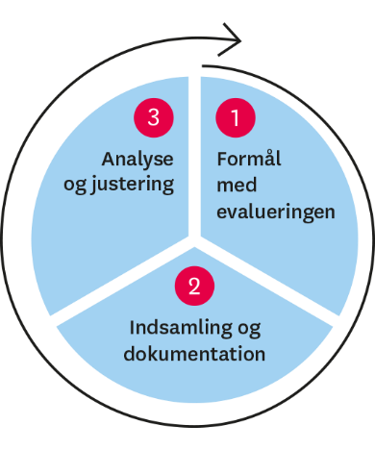

”Lederen er ansvarlig for, at arbejdet med den pædagogiske læreplan evalueres mindst hvert andet år med henblik på at udvikle arbejdet. Evalueringen skal tage udgangspunkt i de pædagogiske mål og herunder en vurdering af sammenhængen mellem det pædagogiske læringsmiljø i dagtilbuddet og børnenes trivsel, læring, udvikling og dannelse.
Evalueringen skal offentliggøres.
Lederen af dagtilbuddet er ansvarlig for at sikre en løbende pædagogisk dokumentation af sammenhængen mellem det pædagogiske læringsmiljø og børnenes trivsel, læring, udvikling og dannelse. Den pædagogiske dokumentation skal indgå i evalueringen.
Som led i at kunne evaluere sammenhængen mellem det pædagogiske læringsmiljø i dagtilbuddet og børnegruppens trivsel, læring, udvikling og dannelse kan der fokuseres på elementer i det pædagogiske læringsmiljø. På den ene side fx, hvordan børnesynet, børneperspektivet og arbejdet med dannelse kommer til udtryk i det daglige pædagogiske arbejde, og på den anden side eksempelvis:
- Børnegruppens trivsel og læring
- Børn i udsatte positioners trivsel og læring
- Tosprogede børns trivsel og læring
- Det enkelte barns trivsel, læring, udvikling og dannelse.
Fokus på enkelte elementer kan bidrage til at kvalificere evalueringen af sammenhængen mellem det pædagogiske læringsmiljø og børnenes trivsel, læring, udvikling og dannelse.”
Den styrkede pædagogiske læreplan, Rammer og indhold, s. 51

Udvælg en eller flere evalueringer, som I har gennemført i de seneste to år, og saml op på erfaringerne ved at svare på nedenstående fire spørgsmål for hver evaluering. De fire spørgsmål knytter an til trinene i en evalueringsproces. Vælg gerne evalueringer, som betød, at I efterfølgende ændrede jeres pædagogiske praksis.
Hvad var formålet med den evaluering, vi gennemførte?
Her skriver I kort, hvilket område i jeres pædagogisk læringsmiljø I satte fokus på i evalueringen og hvorfor. Hvad var det I var nysgerrige på eller der udfordrede jer? Dette er trin 1 i evalueringscirklen.
På et tilsyn fra kommunen blev der aftalt, at vi skulle synliggøre vores faglighed. Dette har vi gjort gennem de forskellige modeller og de hænger synligt i husene, så både personalet og forældrene kan se dem. Da tilsynsførende efterfølgende var på besøg, kunne hun se at personalet har arbejdet med fokuspunktet og skriver efterfølgende i notater:
(Notat uanmeldt tilsyn 28/8-2024 )
Læreplanstemaer og læring. I Fribørnehuset Ø. Jølby observeres der, at der arbejdes målrettet og kontinuerligt med læreplanstemaerne. Der tages bl.a. afsæt i fælles årshjul, hvor underlæggende temaer og aktiviteter planlægges og udføres på de forskellige grupper. Der gøres brug af SMTTE-model og læringsblomst som didaktiske arbejdsredskaber i huset. I det sidste halve år, har personalet haft større fokus på, hvordan de planlægger, udfører og evaluerer på de pædagogiske tiltag og aktiviteter, der foretages i 2 huset. Personalet er blevet mere bevidste om at skabe større fællesskab i huset ved at tage afsæt i flere fælles fokusemner på tværs af grupperne. Ift. evalueringsdelen, benævner flere af de ansatte, at dette er noget de ønsker at blive endnu bedre til. Ved, at personalet have haft større fokus på struktur og organisering ift. planlægning, opleves der større refleksion hos personalet samt at arbejdsgangen i hverdagen er blevet lettere. ”Kultur uge”, ”mini OL”, ”naturens uge” samt ”Opstart og indkøring af nye børn i huset”, er bl.a. nogle af de ting, der har været fokus på, over den seneste tid i fribørnehuset. Rundt om i huset hænger flere SMTTE-modeller, billeder samt andre kreative projekter, som understøtter de ting, der er eller har været i fokus. VLS (Vi-lære-sammen) der er en målrettet arbejdsmetode, som understøtter børnenes sprogudvikling, er noget man i Fribørnehuset er begyndt at implementere som en fast del af børnenes hverdag. Det observeres, at der gøres brug af materialet til bl.a. samlingsstunderne. Derudover hænger der flere VLS-billeder rundt om i huset, som understøtter de fokusord, der arbejdes med. Den fremadrettede måde at anvende VLS i hverdagen på, er fortsat under udarbejdelse, og der arbejdes på at gøre det til en naturlig del af børnenes hverdag

Hvilken pædagogisk dokumentation har vi indsamlet i arbejdet med den gennemførte evaluering?
Her beskriver I kort den dokumentation af det pædagogiske læringsmiljø, I har indsamlet i forbindelse med evalueringen. Pædagogisk dokumentation kan bestå af en vifte af forskellige måder at beskrive børnenes trivsel, læring, udvikling og dannelse på, fx praksisfortællinger, fotos, observationer, videooptagelser, screeninger, relationsskemaer, børneinterviews, tegninger. Indsamling af pædagogisk dokumentation er trin 2 i evalueringscirklen. Har I under evalueringen skrevet på en planche eller lignende, kan I indsætte et billede.
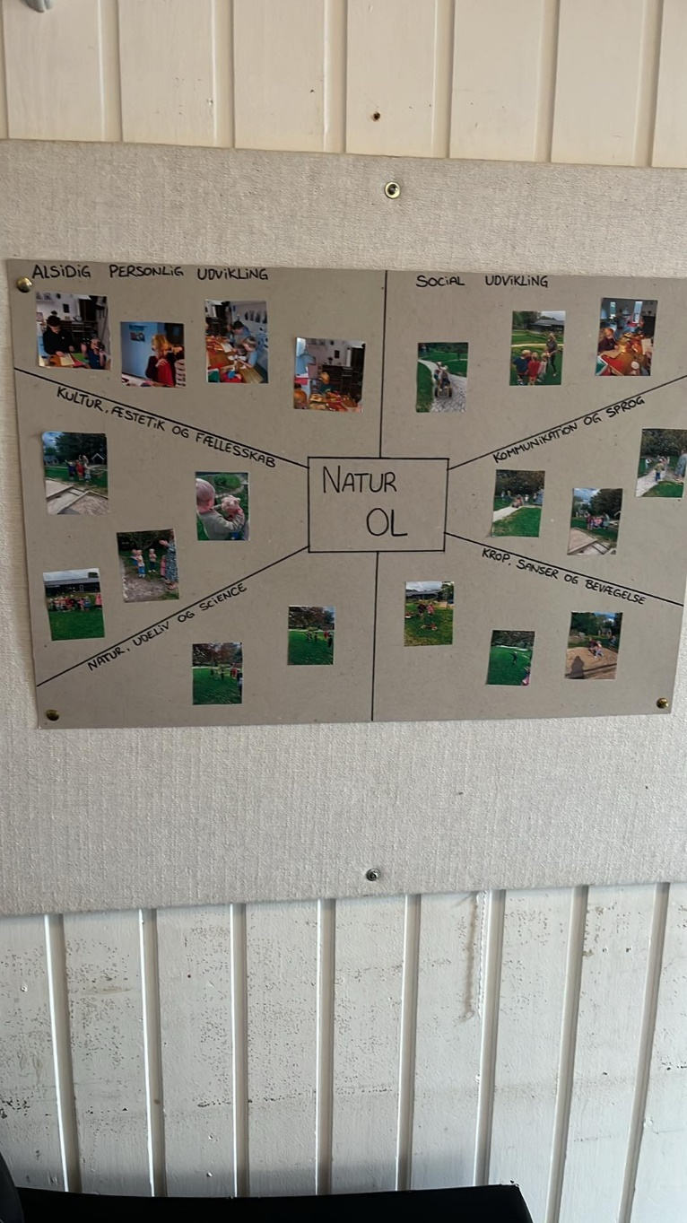
Vi har brugt billeder til at dokumenter og lagt billederne ud til forældrene og lavet plancher med SMTTE-modeller, som hænger rundt i huset.

Hvad lærte vi om sammenhængen mellem vores pædagogiske læringsmiljø og børnenes trivsel, læring, udvikling og dannelse?
Her skriver I kort resultaterne af jeres analyse, fx hvordan den indsamlede dokumentation gjorde jer klogere på det, I var blevet nysgerrige på? Hvad var jeres vurdering af det pædagogiske læringsmiljøs betydning for børnegruppens trivsel, læring, udvikling og dannelse? Dette er første del af trin 3 i evalueringscirklen. Har I under evalueringen skrevet resultaterne på en planche eller lignende, kan I indsætte et billede.
Vores faglighed er i meget fokus og vi har planlagte aktiviteter, der gør at vi skaber rum for trivsel, læring og dannelse. Vi har lært hvor vigtigt det er at lave læringsmiljøer, det skaber gode og nærværende rammer for børnenes udvikling.
Det at personalet gør brug af dokumentation og forskellige modeller, gør at hverdagen er blevet mere synlig og derved forudsigeligt for børnene samt forældrene.

Hvilke ændringer og/eller justeringer af praksis gav evalueringen anledning til?
Her skriver I kort, hvordan I handlede på baggrund af jeres nye indsigter om jeres pædagogiske læringsmiljø. I kan bl.a. skrive, hvorvidt evalueringen gav anledning til at justere jeres pædagogiske praksis, og om den gav anledning til at afprøve konkrete tiltag og justere jeres skriftlige læreplan. I kan også samle op og se på tværs af de udvalgte områder, I har evalueret. Er justeringerne stadig en del af jeres praksis i dag? Har I brugt jeres indsigter i udvalgte evalueringer i andre sammenhænge? Dette er anden del af trin 3 i evalueringscirklen.
Vi er blevet bedre til at planlægge fremadrettet, der er blevet en rød tråd imellem husene, hvor vi arbejder med et fælles projekt og vores faglighed er blevet mere synlig.

Inddragelse af forældrebestyrelsen

”Forældrebestyrelsen i kommunale, selvejende og udliciterede daginstitutioner skal inddrages i udarbejdelsen og evalueringen af og opfølgningen på den pædagogiske læreplan.
Forældrebestyrelsen for den kommunale dagpleje skal inddrages i udarbejdelsen og evalueringen af og opfølgningen på den pædagogiske læreplan.”
Den styrkede pædagogiske læreplan, Rammer og indhold, s. 52

Hvordan har vi inddraget forældrebestyrelsen i evalueringen af den pædagogiske læreplan?
Her skriver I kort, hvordan I har inddraget forældrebestyrelsen og eventuelt forældrerådet, fx om I har drøftet, hvad I har sat fokus på i løbende evalueringer, resultaterne og hvilke tiltag det har givet anledning til, eller hvordan forældrebestyrelsen aktivt har været inddraget i ændringer eller justeringer af den daglige praksis.
Bestyrelsen er informeret om arbejdet med de styrkede læreplaner.
Forældrerådet har fået information om hvad børnehuset har et særligt fokus på ift. de styrkede læreplaner.
Alle forældre er informeret om arbejdet med læreplanerne, hvilket der er særligt fokus på og hvor de finder børnehusets læreplaner på hjemmesiden.
Sidste med ikke mindst hænger de synlige rundt om i husene.

Det fremadrettede arbejde

”En systematisk og udviklende evalueringskultur er central for den løbende udvikling af den pædagogiske praksis, og målet er bedre pædagogiske læringsmiljøer for børnene gennem en systematisk evalueringskultur og en meningsfuld og udviklende feedback til det pædagogiske personale.”
Den styrkede pædagogiske læreplan, Rammer og indhold, s. 50-51

Hvilke områder af vores pædagogiske læringsmiljø vil vi fremadrettet sætte mere fokus på?
Her kan I kort skrive, hvad I vil sætte fokus på i jeres pædagogiske læringsmiljø fremadrettet og hvorfor. I afsnit ét så I tilbage på, hvad I allerede har arbejdet med. Har I fået øje på, om der er dele af jeres pædagogiske læringsmiljø, I ikke har haft fokus på, fx rutinesituationer, børn i udsatte positioner, mv.? I kan også skrive, om der er områder, I har haft fokus på, men har behov for at genbesøge.
Vuggestuen: vi har været rigtig gode til at have selvhjulpenhed på dagsordenen, men grundet stigende børnetal, ændring i strukturen og børnegruppen, er det blevet lidt glemt. For at børnene har kunnet være i situationen i garderoben f.eks. har vi været nødt til at lave små grupper og at komme hurtigt ud ad døren for at skabe gode og rolige situationer. Derfor vil vi have mere fokus på selvhjulpenhed igen.
Børnehaven: Der skal også fokus på selvhjulpenhed i børnehaven. Grundet unge vikarer og praktikanter, har det faste personale ikke været opmærksomme på at få formidlet at børnene selv kan og skal tage tøj på i garderoben og selv finde sine ting. Personalet vil derfor gerne øve selvhjulpenhed igen.
Vi er i begge huse blevet gode til at få lavet de didaktiske modeller, over vores aktiviteter. Vi vil f.eks. have mere fokus på lærerplansblomsten, så det bliver en del af det pædagogiske redskab i hverdagen og samtidig synligt for forældrene rundt i husene.

Hvordan vil vi justere organiseringen af vores evalueringskultur?
Her kan I kort beskrive, om I oplever, at organiseringen af jeres evalueringskultur har understøttet meningsfulde drøftelser, refleksioner, analyser og vurderinger af jeres pædagogisk praksis i hverdagen? Eller om jeres erfaringer giver anledning til at justere organiseringen af jeres evalueringskultur, fx om der er brug for at afprøve andre måder at mødes og måder at reflektere sammen, justere hyppigheden af møder eller fastholde god evalueringspraksis.
Vi juster løbende vores evalueringskultur, nogen gange på lille møder, p-møde og andre gange mundtligt.

Hvordan har eller vil vi på baggrund af denne evaluering ændre og/eller justere vores skriftlige pædagogiske læreplan?

Vi vil forsøge at lave vores lærerplaner løbende også justere den efter børnegruppen.

Her kan I finde yderligere inspiration til arbejdet med den pædagogiske læreplan
Til at understøtte og inspirere jeres videre arbejde med evalueringskultur og den styrkede pædagogiske læreplan er der udviklet en række øvrige understøttende materialer. Alle inspirationsmaterialer – nuværende og kommende – kan findes på www.emu.dk/dagtilbud

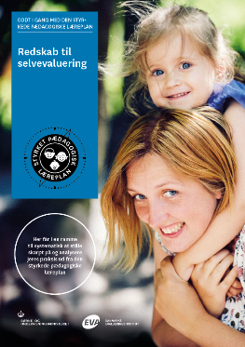 | 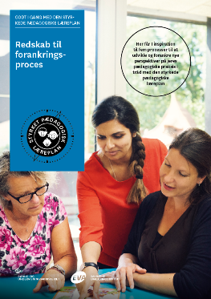 | 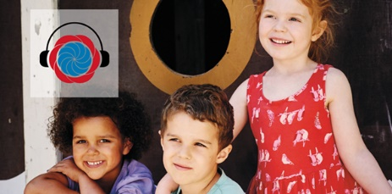
Redskab til selvevaluering er en ramme til systematisk at analysere jeres praksis inden for centrale områder i den styrkede pædagogiske læreplan. | Redskab til forankringsproces indeholder fem tilgange til, hvordan I kan arbejde med forandring og forankring af et stærkt pædagogisk læringsmiljø. | Podcastserien Børnehøjde er en faglig podcast om pædagogik og læreplan. Andet tema i serien sætter i tre afsnit fokus på evalueringskultur. Til temaet findes et dialogkort med spørgsmål til refleksion.
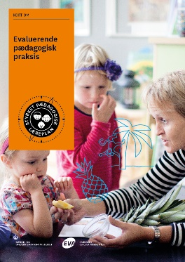 | 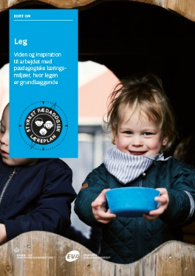 | 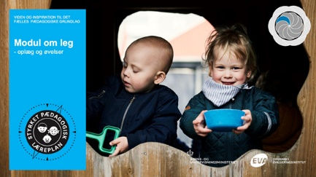  Alle materialer kan findes på www.emu.dk/dagtilbud

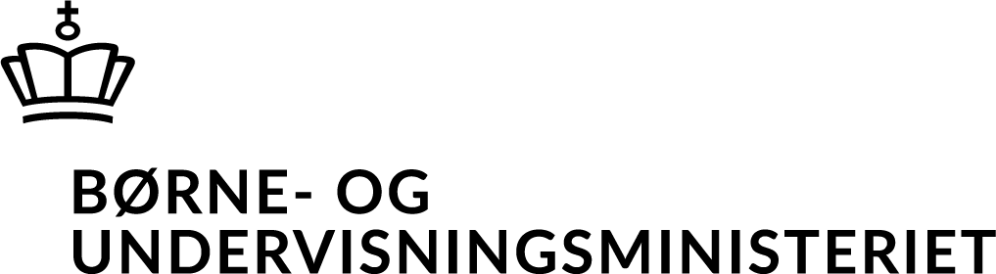 | Evaluering af arbejdet med den pædagogiske læreplan  © 2020  Danmarks Evalueringsinstitut og Børne- og Undervisningsministeriet  Citat med kildeangivelse er tilladt  Design: BGRAPHIC

